IMPORTANTES COMPROMISOS A FAVOR DEL AMBIENTE, DEJA EL PRIMER ENCUENTRO REGIONAL DE CAMBIO CLIMÁTICO
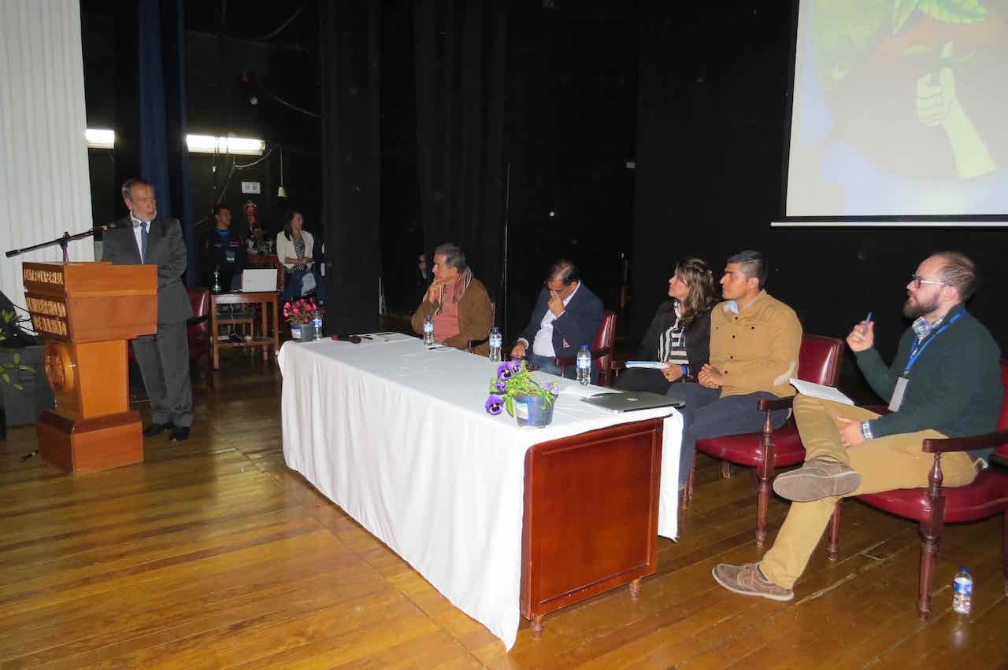
Con un balance positivo se llevó a cabo el Primer Encuentro Regional de Cambio Climático liderado por la Secretaría de Gestión Ambiental de la Alcaldía de Pasto y la Red Socio Ambiental Regional, donde se reflexionó frente al estado actual del clima, las consecuencias y la relación del hombre con la naturaleza.
En el evento además de las ponencias dirigidas por expertos locales y nacionales se desarrolló un taller en torno a los temas de mitigación, adaptación, consecuencias del cambio climático, concepto y causas, resiliencia, variabilidad climática, calentamiento y así mismo se realizó un diseño simbolizando los componentes mencionados. Además se desarrolló una plenaria con la participación de los asistentes donde se abordó los ejes de educación y movilización y mitigación y adaptación.
En las actividades desarrolladas, se construyeron diferentes propuestas establecidas en un acta, donde el Gobierno Municipal, se compromete a generar espacios de concertación y gestión y mantener como prioridad el tema del cambio climático en su accionar institucional. El documento fue firmado al finalizar el encuentro por el Alcalde Pedro Vicente Obando, el secretario de Gestión Ambiental Jairo Burbano, el Decano de la Facultad de Ciencias Agrícolas de la Universidad de Nariño, Jorge Navia y representantes de la Red Socio Ambiental Regional; Gaviota Tobar y José Ernesto Pérez.
El Alcalde de Pasto Pedro Vicente Obando Ordóñez, manifestó que estos encuentros, son oportunos para reflexionar en torno a las consecuencias que sufre el mundo entero debido al cambio climático y resaltó el compromiso de los ciudadanos que se vincularon al evento. Así mismo, se refirió al trabajo que viene adelantando la Administración Municipal entorno al proyecto de la siembra de un millón de árboles. “Hemos sembrado cerca de 400 mil árboles, geo referenciados y cuidados, que implica que vamos a poder sembrar no sólo el millón sino que vamos a sobrepasar la cifra para combatir el cambio climático. Con esta iniciativa vamos a contribuir de manera real, pues las fuentes hídricas estarán apoyadas con muchos árboles, que van hacer que tengamos agua por mucho tiempo”, subrayó.
El cierre del Foro estuvo a cargo de la Escuela de Formación Artística y Ambiental, Ambientarte, una iniciativa de la Corporación Ramsar Guamúez, que cuenta con el apoyo de la Secretaría de Gestión Ambiental de la Alcaldía de Pasto. Ambientarte, es una agrupación donde los niños y niñas hacen música a través de instrumentos reciclados y que actualmente es reconocido dentro de los 500 mejores proyectos de los Premios Latinoamérica Verde en la categoría manejo de residuos sólidos.
Información: Secretario Gestión Ambiental Jairo Burbano Narváez. Celular: 3016250635 jabuisa@hotmail.com
Somos constructores de paz

ALCALDÍA DE PASTO Y SENA, OFERTAN PROGRAMAS TECNOLÓGICOS PARA EGRESADOS DE INSTITUCIONES EDUCATIVAS
En cumplimiento a las metas del Plan de Desarrollo ‘Pasto Educado Constructor de Paz’, relacionadas con la ampliación de cobertura en educación superior, técnica, tecnológica y/o profesional; la Alcaldía de Pasto a través de la Secretaría de Educación y en convenio con el Servicio Nacional de Aprendizaje, SENA; presenta una oferta de programas de estudios tecnológicos, dirigidos a egresados de Instituciones Educativas Municipales de la Capital de Nariño.
Los programas tecnológicos que se ofrecerán son Gestión Documental, Procesamiento de Alimentos y Control de Calidad de Alimentos y están dirigidos a egresados desde el año 2013, que hayan cursado programas técnicos ofrecidos por el SENA en sus establecimientos educativos y que sean afines a la oferta mencionada.
Los programas estarán direccionados de la siguiente manera: la tecnología en gestión documental cuenta con 30 cupos para egresados de las Instituciones Educativas Luís Delfín Insuasty Rodríguez, INEM, Libertad, Heraldo Romero Sánchez, Aurelio Arturo Martínez, Eduardo Romo Rosero, San José Bethlemitas y Francisco de la Villota del corregimiento de Genoy; quienes tienen como requisito haber cursado el Técnico en Asistencia Administrativa o Técnico en Asistencia en Organización de Archivos con el SENA en los grados 10 y 11.
La tecnología en Procesamiento de Alimentos con igual número de cupos, será para egresados de las Instituciones Educativas Nuestra Señora de Guadalupe y Santa Teresita del corregimiento de Catambuco, Cristo Rey de San Fernando y Agustín Agualongo de la Laguna; quienes deben certificar haber cursado el Técnico en Cultivos Agrícolas o Técnico en Agroindustria Alimentaria.
Para la tecnología de Control de Calidad de Alimentos se cuenta con 30 cupos, dirigidos a egresados de las Instituciones Educativas Nuestra Señora de Guadalupe, Cristo Rey, Santa Teresita y Agustín Agualongo; que hayan cursado el Técnico en Cultivos Agrícolas o Técnico en Agroindustria Alimentaria.
Los cupos serán asignados a las primeras personas inscritas y que cumplan con los requisitos establecidos y quienes se harán acreedores al pago de la matrícula, transporte, material didáctico, elementos de protección y refrigerio.
Información: Secretario de Educación Henry Barco. Celular: 3163676471 henbarcomeloc@gmail.com
Somos constructores de paz

PERSONAL DE LA ALCALDÍA DE PASTO SE SENSIBILIZA EN TEMAS DE VIOLENCIA CONTRA LAS MUJERES Y LA POBLACIÓN LGBTI
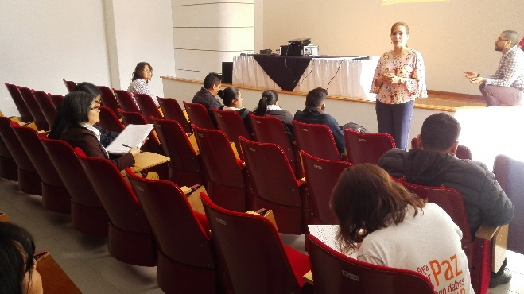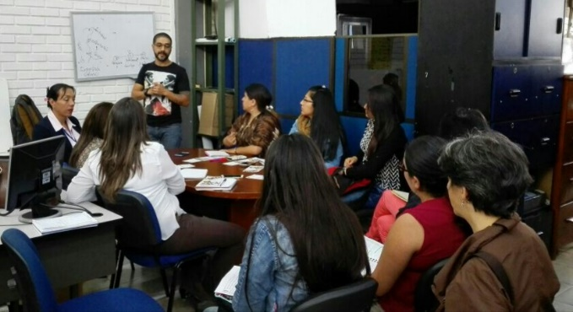
La Oficina de Género de la Alcaldía de Pasto, en aras de continua el seguimiento del proceso de capacitación dirigido en esta oportunidad, al personal de la Administración Local, desarrolló durante el 6 y 7 de junio los talleres de sensibilización sobre mecanismos de articulación de acciones con perspectiva e identidad de género; en este espacio se explicó la importancia de la Ley 1257 de 2008, que tiene por objeto la adopción de normas que permitan garantizar una vida libre de violencia para todas las mujeres; así como se hizo referencia sobre la atención referenciada, incluyente y respetuosa a la población LGBTI.
La Jefa de la Oficina de Género, Karol Eliana Castro Botero hizo un llamado a los funcionarios de la Alcaldía para participar de estos talleres y que sea la institución un ejemplo a seguir, como promotor de una cultura del respeto hacia el Otro independiente de su identidad y orientación sexual. Finalmente manifestó que los talleres se realizarán con las dependencias de la Administración, así como con los docentes de las instituciones educativas municipales y el personal de salud de las IPS, para prevenir la violencia basada en género, la discriminación por orientación sexual y la atención pertinente para la población LGBTI.
Información: Jefa Oficina de Género, Karol Eliana Castro Botero. Celular: 3132943022

Somos constructores de paz

FUNCIONARIOS PÚBLICOS PARTICIPARON EN PROCESO FORMATIVO SOBRE LEGISLACIÓN INDÍGENA Y OTRAS TEMÁTICAS
La Secretaría de Desarrollo Comunitario y Secretaría de Gobierno de la Alcaldía de Pasto articulan acciones para Sensibilizar a los funcionarios públicos en legislación indígena, jurisprudencia, principios propios y consulta previa.
Realizada por los Gobernadores y autoridades indígenas del Pueblo Quillasinga asentada en el Municipio de Pasto.
Con el fin de dar cumplimiento al Pacto hacia un gobierno con modelo de gestión abierto, incidente y participativo del Plan de Desarrollo "Pasto Educado Constructor de Paz" el cual se fortalece a través de la estrategia de interlocución entre los grupos étnicos y la Alcaldía de Pasto, se llevó a cabo la primera jornada institucional; tratando temas en la economía propia, sitios sagrados, leyes, cosmovisiones usos y costumbres del Pueblo Indígena Quillasinga.
Efrén Achicanoy autoridad indígena del Corregimiento de Obonuco afirmó que "en el diálogo que se sostuvo en este encuentro se concluyó que de manera organizada, concertada y coordinada, para que se establezcan las diferentes actividades y sobre todo con un diálogo permanente. Nos podamos articular de la mejor manera para llevar a cabalidad las metas establecidas en esta Administración para el desarrollo de nuestros territorios".
Así mismo con el objetivo de sensibilizar sobre el derecho propio indígena a todos los funcionarios de la Administración Municipal, y con ello adquirir conocimiento de estas herramientas jurídicas para efectos de aplicabilidad como lo dio a conocer Gerardo Esteban Dávila Caicedo, Subsecretario de Justicia y Control.
De esta manera la Secretaría de Desarrollo Comunitario se encarga de liderar los procesos de inclusión con los grupos étnicos del Municipio y de esta manera fortalecer la cultura participativa e incluyente desde un enfoque diferencial.
Información: Secretaria de Desarrollo Comunitario, Paula Andrea Rosero Lombana. Celular: 3017833825
Somos constructores de paz

Oficina de Comunicación Social
Alcaldía de Pasto

